Netflix dreht in Seefeld
Hochspannung am Gschwandtkopf: „Totenfrau Teil 2“ entführt nach Seefeld
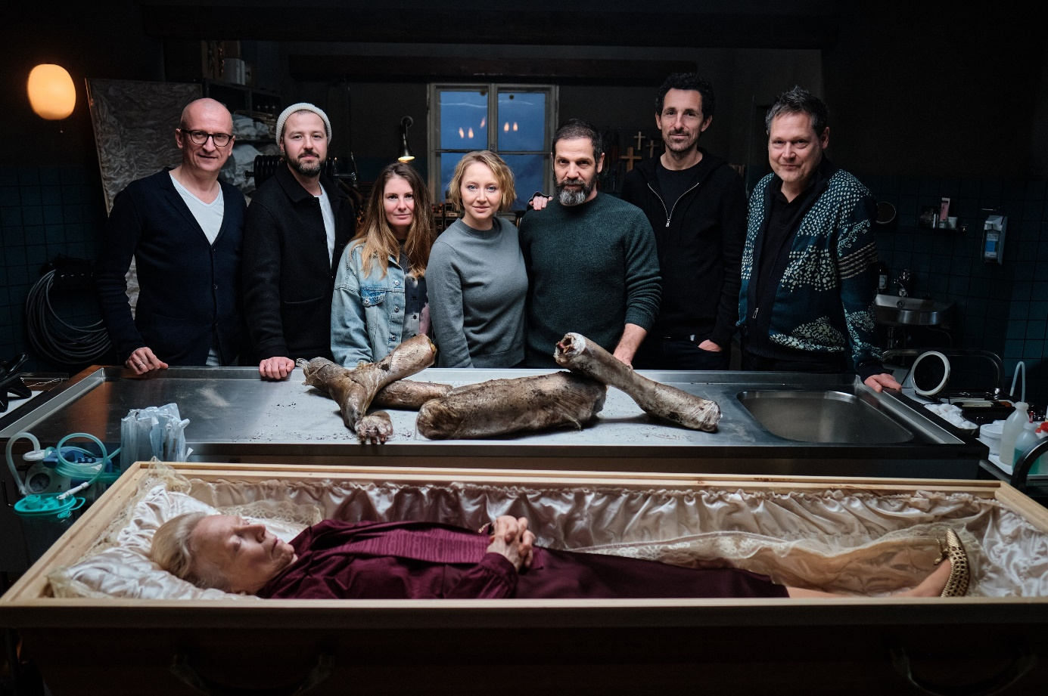Von links: Produzent Thomas Hroch, Regisseur Daniel Prochaska, Kamerafrau Anna Hawliczek, Anna Maria Mühe, Yousef Sweid, Produzent Benito Mueller, Produzent Wolfgang Mueller. Vorne: Erika Mottl. © ORF/Mona Film/Barry Films/Philipp Brozsek
Nach einer international erfolgreichen ersten Staffel bekommt die Netflix/ORF Co-Produktion „Totenfrau“ jetzt eine explosive Fortsetzung. Anfang April diente der Gschwandtkopf in Seefeld als Set für Teil 2 des anspruchsvollen Krimis. Der Tiroler Erfolgs-Autor Bernhard Aichner, von dem die Buchvorlage stammt, spricht von „ganz großem Kino.“
Wo sich im Frühling normalerweise jede Menge Wanderer und Urlauber tummeln, herrschte an diesen Tagen im wahrsten Sinne des Wortes Totenstille. Zumindest während der intensiven Szenen mit Hauptdarstellerin Anna Maria Mühe, die auf der Lauer liegend ihre Widersacher beschattete. Im Hintergrund sorgten die Bergketten, die das Seefelder Plateau umgeben, für die perfekte Atmosphäre. Das Setting in der Bergwelt Tirols war mit ein Grund für den großen Erfolg der ersten Staffel. Mit Staffel 2 möchte man genau dort anknüpfen und wählte daher wieder hauptsächlich Drehorte in Tirol. Neben Seefeld werden auch Szenen am Achensee, in Vomp, Innsbruck, Ladis/Fiss, Kühtai und Kitzbühel geschossen. Auch nach Wien und Niederösterreich begibt sich die Besetzung aus Robert „Kaiser“ Palfrader, Michou Friesz, Yousef Sweid, Gerhard Liebmann, Peter Kurth, Britta Hammelstein und Dominic Marcus Singer und Co. Gedreht wird noch bis Mitte Mai, bevor der Krimi im Laufe des nächsten Jahres auf Netflix und im ORF zu sehen sein wird. Die TV-Premiere der ersten Staffel im ORF 1 verlief mit bis zu 26 Prozent Marktanteil sehr gut. Durchschnittlich 676.000 Zuschauer:innen pro Folge können sich mehr als sehen lassen. Zusätzlich wurden zahlreiche Top-10 Platzierungen in Netflix’ weltweiten Listen für nicht-englischsprachige Serien erzielt. Auch für 2025 erwartet man sich ähnliche Zahlen, wenn „Totenfrau“ Brünhilde Blum von ihrer Vergangenheit eingeholt und von der Jägerin zur Gejagten wird.
  - STIMMEN zum totenfrau-dreh in SeefelD
Tourismusverband Seefeld Geschäftsführer Elias Walser:
„Unsere Region in einer so erfolgreichen Serie repräsentiert zu sehen, freut uns natürlich sehr. Seefeld war zwar schon öfter Drehort für internationale Filme, aber wenn eine heimische Produktion so durch die Decke geht, das ist schon was ganz Besonderes.“
Gschwandtkopf Lifte Geschäftsführerin Leonie Schneider:
„Es ist uns eine große Freude, dass der Gschwandtkopf in Seefeld in Tirol bei den Dreharbeiten für die Netflix/ORF-Serie 'Die Totenfrau' mit dabei ist.“

Vorlagengeber Bernhard Aichner:
„Anna Maria Mühe wird als Blum durch die Hölle gehen, emotional und auch, was Action betrifft, wird das ganz großes Kino. Ich bin überglücklich, dass wir wieder drehen und mein Traum, unvergessliche Figuren zu schaffen, weiterlebt.“

Honorarfreies Bildmaterial können Sie hier downloaden. Bildnachweis laut Copyright-Vermerk.

Kontakt und Rückfragen:
Region Seefeld – Tirols Hochplateau
c/o Nicolas Lair
Kirchplatzl 128a
A-6105 Leutasch
M: +43 (0)664 / 62 18 939
nicolas.lair@seefeld.com
www.seefeld.com

